Інтегроване заняття «Подорож до країни Знань» (математика – грамота) для дітей старшої групи

Бондаренко Людмила Олександрівна

Вихователь Новомаячківського ДНЗ №1

смт Нова Маячка Олешківський район Херсонська область

Мета: закріпити знання про цифри в межах 10, навики прямої i зворотної, кількісної й порядкової лічби; продовжувати вчити складати iз частин цілі геометричні фігури; вчити виконувати звуковий аналіз слів, розрізняти голоснi i приголосні звуки; розвивати у дітей фонетичний слух, дрібну моторику рук, увагу; виховувати працьовитість.

Maтepiaл: картки iз зображенням настрою; iз геометричними фігурами; цифр від 1 до 10; закодовані схеми до казки «Котик i півник»; фішки голосних i приголосних звуків.

Хід заняття

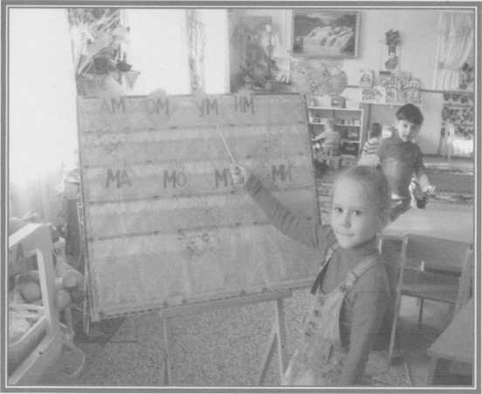Вихователь: Діти, сьогодні до нашої групи завітали гості. Ви впізнали їх? Так. Це ваші майбутні вчителі. Давайте з ними привітаємося.

Діги: Нумо разом привітаймось

Добрий день, добрий день!

Теплом ручок обіймемось

Добрий день, добрий день!

Одне одному всміхнемось

Добрий день, добрий день!

Вихователь: Діти, незабаром ви ідете до школи. На вас там чекає багато цікавого, особливо для тих, хто не боїться труднощів. А я знаю, що ви любите вci дізнаватися про щось нове i труднощів не боїтеся. Япропоную вам відправитись у подорож до знайомої вам країни Знань. Ми знаємо, що в ній можна дізнатися про все, все на світі. I сьогоднi ви знайдете багато нових відповідей на ваші запитання «Чому?». Але шлях наш нелегкий, будуть piзнi перешкоди. Тому давайте будемо уважними, кмітливими i витриманими. Домовились? А зараз давайте надішлемо мешканцям країни телеграму. Приготувались?

Поки телеграма дійде до країни Знань, я хочу знати, з яким настроєм ви зібрались подорожувати. Коли людина буває сумною? Коли веселою? Як ви гадаете, які на смак смуток? радють? Вибер1ть co6i настрхй, який буде вам допомагати подорожувати, такий настрій, щоб вам вам не нашкодив. (Діти беруть малюнок настрою i «одягають» на себе)

А зараз я пропоную вам скористатися чарівними килимками. Але що з ними трапилося? Килимки диряві. Недавно були цілі. Що треба з ними зробити?

**Діти:** Залатати.

**Вихователь:** То ж мерщій до роботи.

*(Діти розкладують перед собою картки-килимки i залатуютъ: вибираютъ конверты, а в них латки)*

**Вихователь:** Діти, хто впорався iз завданням, швидко ставайте на чарівний килимок. Але, що це? Знову перешкода? Треба його запустити. I щоб він злетів, рахуємо від 1 до 10.

**Діти:** 1,2,3,4,5,6,7,8,9,10. Пуск!

**Вихователь:** Дорога небезпечна, довга, а щоб ви не нудьгували давайте потренуємося. Дайте відповіді на мої запитання:

1) Скільки кольорів у світлофорі?

2) Скільки сонечок на небі?

3) Скільки днів у тижня?

4) Не стоїть i не стрибає, жодного кута не має. Що це?

5) Коли Червона Шапочка йшла до лісу, чого було багато? А чого одне?

6) Якщо вовк прийшов до 6a6yci раніше, то коли прийшла Червона Шапочка?

7) Киця кубики купила, та 1 десь загубила. Ой біда мені, біда, було 3, а стало(2).

8) Є 2 груші у Сергійка i 3 груші у Андрійка. Скільки мають груш хлоп'ята, ви зуміли відгадати? Молодці!

А тепер зверніть увагу на дошку, *(на дошці - картки від 1 до 10)* Скільки карток

iз цифрами є на дошці? (10) Які числа стоять поруч із числами 5,7, 4, 8?

***Дидактична гра «Пропущене число»***

**Вихователь:** Діти, у вас на столі є по дві картки з квіточками. Квіточки розміщені у два ряди. Кожна квіточка має свій номер. На середній квіточці сидить метелик. Подумайте i скажіть, на номер якої квіточки cів метелик? А щоб перевірити себе, 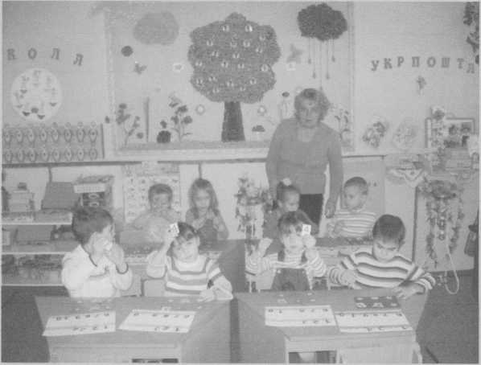пропоную прибрати метелика*.( Діти показують карточку з числом)* Молодці! Добре ви знаєте суміжні числа.

А зараз я пропоную вам для мешканщв країни Знань, які полюбляють математику залишити на згадку малюнок iз завданням.

*(Діти берутъ аркуш паперу i малюють)*

**Завдання:** Намалюйте у верхньому правому куточку - трикутник, у нижньому лівому - прямокутник, посередині - коло, вгopi - хмаринку, у верхньому лівому - квадрат, у нижньому правому - овал.

А зараз, увага! Діти, уявіть себе Сонечком i поділіться добротою i теплом.

Освітлює сонечко i нашу дорогу по якій ми подорожуємо i посилає свої промінці

на дерева, квіти, землю. Давайте зробимо зупинку i приземлимось. Biзьміть свої промінчики i вийдіть на килимок. Від ваших теплих промінчиків все оживає, прокидається. Земля зігрлася i треба її засівати.

**Діти:** А ми просо сіяли, сіяли

У земельку чорнію, чорнію.

I з'явились пepшi листочки,

До сонечка повернулись

І сонечку усміхнулись.

Biтep колоски хитає

До зерняток промовляє:

Ви повненькі, ви жовтенькі

Буде добрий урожай.

**Вихователь:** Діти, а у нас знову завдання. (Д1ти стають біля дошки, а вихователь виставляє 2 піктограми. В них закодовані персонажі до казки) Подивіться уважно на дошку. Як1 закодовані персонажі? З якої вони казки?

*(Відповідь: казка «Котик i півник». На дошці з'являється картинка з півнем.)*

**Вихователь:** Півник пропонує зробити звуковий аналіз слова «півник». Але спочатку які бувають звуки? Якими фішками їx позначаємо?

**(Діти проводять звуковий аналіз слова «півник»)**

Чим ми розмовляємо? (реченнями) 3 чого складається речення? (із слів) на що діляться слова? (на склади)

Скільки складів може бути у слові? (1,2,3 і багато складів)

Давайте з вами пригадаємо назву:

- меблів, щоб було 2 склади (ліжко, диван, комод)

- транспорту, щоб було 3 склади ( машина, ракета)

- тварин, щоб був 1 склад ( тигр, лев, рись)

А зараз, увага! Я пропоную слова ВЕСНА, ДІТИ, КВІТИ, СОНЕЧКО.

Складіть і викладіть фішками самостійно речення. З чого починається речення? Що ставиться в кінці речення? Молодці!

Ну що, діти, я думаю всі труднощі, які були на нашому шляху ми пересилили. Молодці! Ви були уважними, кмітливими. А хто вам у цьому допоміг? Так. Ваш добрий настрій. Подорож наша закінчилась, давай те будемо повертатись у свій дитячий садочок. Тож знову скористаємося килимками, але вже будувати будете самостійно із пазлів - букв речення «Дорога додому».

*(Діти стають поряд, рахують разом від 10 до 1)*

**Діти:** Пуск. Полетіли.

**Вихователь:** Ось і повернулись ми додому. Чи сподобалась вам наша подорож? Чи такий настрій, який ви обрали, весь час вас супроводжував?

А зараз давайте всіх наших гостей запросимо в коло, візьмемося за руки, повернемося один до одного і подаруємо один одному усмішку. Скажемо один одному лагідні слова, похвалимо один одного.

- Дорогі вчителі! Наші діти - це квіти, які радують нас кожного дня. Зараз наші діти перетворилися в квіточку. То ж я вам передаю цей живий, чарівний букет у ваші руки і нехай вони і далі вас радують.

(Діти дарують вчителям квіти)